DOCUMENTATIE

TEMA 2

NUME STUDENT: Hruban Andrada-Bianca
GRUPA: 30226

CUPRINS

1. Obiectivul temei 3
1.1. Obiectiv Principal: 3
1.2. Obiective Secundare: 3
2. Analiza problemei, modelare, scenarii, cazuri de utilizare 3
Diagramă USE CASE 5
3. Proiectare 5
4. Implementare 9
5. Concluzii 10
6. Bibliografie 11

Obiectivul temei

Obiectiv Principal:
Obiectivul acestui proiect constă în proiectarea și implementarea unei aplicații care să simuleze funcționarea unui sistem de cozi. Prin această simulare, aplicația va modela clienții care așteaptă în cozi pentru a beneficia de un serviciu specific. Aplicația va trebui să furnizeze informații precum timpul mediu de așteptare pentru fiecare client, intervalele de timp cu cele mai mari aglomerații și să aloce eficient clienții în cozi astfel încât să le ofere o experiență cât mai favorabilă.

Obiective Secundare:
Obiectiv Secundar | Descriere | Capitol
Analiza problemei și identificarea cerințelor | Prezentarea funcționalității prin prezentarea problemei și a unor diagrame Use Case | 2
Proiectarea aplicației de simulare | Structurile de date folosite și motivul folosirii acestora. | 3
Implementarea aplicației de simulare | Prezentarea fiecărei clase a proiectului. | 4
Testarea aplicației de simulare | Modalitatea de implementare practică. | 5

Analiza problemei, modelare, scenarii, cazuri de utilizare
Cozile sunt un concept întâlnit frecvent în diferite contexte ale vieții cotidiene, precum și în aplicații informatice care simulează anumite aspecte ale realității. Utilizarea cozilor se bazează pe principiul First In First Out (FIFO), în care primul element adăugat în coadă este și primul care este scos. În cadrul aplicațiilor de simulare, cozile pot fi utilizate pentru a modela și analiza comportamentul unui sistem în care resursele sunt distribuite între mai mulți clienți care așteaptă să fie serviți.

Una dintre cele mai importante probleme în managementul cozilor este minimizarea timpului de așteptare pentru clienți și utilizarea eficientă a resurselor disponibile. În acest sens, se pot adăuga mai multe cozi și servere pentru a distribui clienții în așteptare, însă acest lucru poate duce la creșterea costurilor pentru furnizorul de servicii. Prin urmare, este esențial să se dezvolte o aplicație de gestionare a cozilor care să ia în considerare aceste aspecte și să asigure o distribuție eficientă a clienților între cozile disponibile.

Aplicația de management al cozilor va simula un număr de clienți care sosesc pentru a primi servicii, intră în cozi, sunt serviți și în cele din urmă părăsesc coada. Pe baza datelor de intrare, precum numărul de clienți, numărul de cozi, intervalul de timp pentru simulare și limitele minime și maxime ale timpului de servire, aplicația va calcula timpul mediu de așteptare și va afișa în timp real evoluția cozilor și a clienților.

Pentru a facilita utilizarea aplicației și pentru a oferi o viziune clară asupra modului în care clienții sunt distribuiți în cozile de așteptare, se va implementa o interfață grafică intuitivă și ușor de utilizat. Aceasta va permite utilizatorilor să introducă datele de intrare, să monitorizeze în timp real clienții care așteaptă și cei care au primit deja serviciul și au părăsit cozile de așteptare, precum și să afle informații despre timpul mediu de așteptare și perioada de vârf a simulării.

Analiza problemei implică identificarea cerințelor funcționale și non-funcționale ale aplicației, precum și definirea cazurilor de utilizare și scenariilor specifice. În acest scop, se va elabora o serie de diagrame și descrieri de use-case, sub forma de flow-chart sau liste cu pașii specifici ai execuției fiecărui use-case. Astfel, aplicația dezvoltată va fi adaptată nevoilor utilizatorilor și va permite o simulare eficientă și realistă a sistemelor bazate pe cozi de așteptare..
Cerințe funcționale:
- Aplicația de simulare ar trebui să permită utilizatorilor să configureze simularea.
- Aplicația de simulare ar trebui să permită utilizatorilor să înceapă, să oprească și să reia simularea.
- Aplicația de simulare ar trebui să afișeze evoluția cozilor în timp real, inclusiv numărul de clienți care așteaptă în fiecare coadă și timpul de așteptare.
- Aplicația de simulare ar trebui să furnizeze un raport detaliat al performanțelor sistemului, inclusiv timpul mediu de așteptare și perioada de vârf a simulării.
- Aplicația de simulare ar trebui să permită exportarea rezultatelor simulării în formate uzuale, precum CSV sau PDF.
Cerințe nefuncționale:
- Aplicația de simulare ar trebui să fie intuitivă și ușor de utilizat de către utilizator, oferind instrucțiuni clare și suport pentru introducerea datelor de intrare.
- Aplicația de simulare ar trebui să funcționeze pe diverse platforme, precum Windows, macOS și Linux.
- Aplicația de simulare ar trebui să aibă un timp de răspuns acceptabil pentru a permite utilizatorului să interacționeze în timp real cu simularea.
- Aplicația de simulare ar trebui să fie scalabilă și să permită simularea unui număr mare de cozi și clienți fără a compromite performanța.
Cazuri de utilizare:
Caz de utilizare: Începerea simulării Actor principal: Utilizator Scenariu principal de succes:
- După ce a configurat simularea, utilizatorul apasă pe butonul "Începe simularea".
- Aplicația inițiază simularea și afișează evoluția cozilor în timp real.
- Utilizatorul poate monitoriza simularea și analiza performanța sistemului.
Secvență alternativă: Utilizatorul dorește să oprească sau să reia simularea
- Utilizatorul apasă pe butonul "Oprire simulare" pentru a opri simularea în curs.
- Aplicația păstrează starea simulării și afișează un mesaj care informează utilizatorul că simularea a fost oprită.
- Utilizatorul poate apăsa pe butonul "Reia simulare" pentru a continua simularea de la punctul în care a fost oprită.
Caz de utilizare: Exportarea rezultatelor simulării Actor principal: Utilizator Scenariu principal de succes:
- La finalizarea simulării, utilizatorul alege să exporte rezultatele într-un format dorit (CSV, PDF).
- Utilizatorul selectează locația unde dorește să salveze fișierul exportat.
- Aplicația exportă rezultatele și afișează un mesaj care confirmă salvarea cu succes a fișierului în locația selectată de utilizator. Utilizatorul poate acum vizualiza, analiza și împărtăși rezultatele simulării cu alți utilizatori sau pentru a lua decizii de optimizare a sistemului de cozi.

Diagramă USE CASE
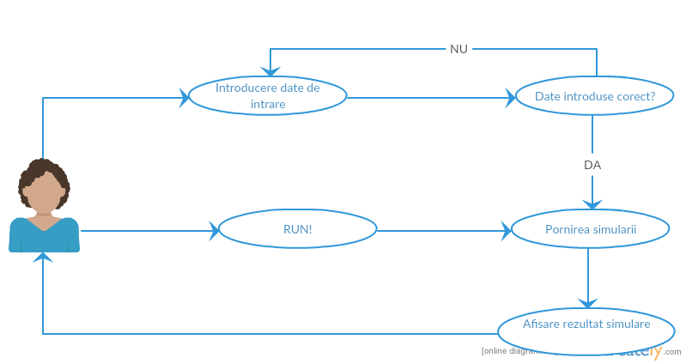

Proiectare
  - Structuri de date
În informatică, o structură de date este o metodă sistematică de stocare a informațiilor și datelor într-un calculator, în așa fel încât ele să poată fi folosite în mod eficient. Deseori o alegere bine făcută a structurii de date va permite și implementarea unui algoritm eficient.
Acest proiect se bazează pe folosirea a Java Collections Framework (JCF), și anume a claselor ArrayBlockingQueue și List. Folosirea acestor clase duce la accesarea mult mai ușoară unor elemente aflate la poziții aleatoare în colecție, precum și la sincronizarea cu mai multe threaduri. Și conține o serie de metode ce pot fi folosite pentru un lucru mai eficient cu lista.
Principalele beneficii rezultate din folosirea Java Collections Framework sunt:
• reducerea efortului de programare: prin furnizarea de structuri de date si algoritmi utile în dezvoltarea aplicațiilor prin facilitarea interoperabilității între API-uri neînrudite
• creșterea vitezei si calității programelor: implementările sunt interschimbabile, astfel ca programele pot fi ajustate prin schimbarea implementărilor colecțiilor
• favorizarea reutilizării software: noile structuri de date care se conformează interfețelor colecție standard sunt natural reutilizabile, lucru valabil si pentru algoritmii care operează pe obiectele care implementează respectivele interfețe.
Cu alte cuvinte, în scrierea aplicatei putem sa ne concentram eforturile asupra problemei în sine si nu asupra modului de reprezentare si manipulare a datelor.
Reformuleaza si detliaza
  - Structuri de date
În domeniul informaticii, o structură de date reprezintă o modalitate sistematică de organizare și stocare a informațiilor și datelor într-un calculator, astfel încât să fie utilizate eficient. Adesea, o selecție adecvată a structurii de date permite implementarea unui algoritm eficient.

Acest proiect se bazează pe utilizarea Java Collections Framework (JCF), în special a claselor ArrayBlockingQueue și List. Utilizarea acestor clase facilitează accesul la elemente situate la poziții aleatoare în cadrul colecției și sincronizarea cu mai multe threaduri. Aceste clase includ și o serie de metode ce facilitează o lucrătură mai eficientă cu lista.

Principalele avantaje ale utilizării Java Collections Framework sunt:

• Reducerea efortului de programare: JCF furnizează structuri de date și algoritmi utili în dezvoltarea aplicațiilor, facilitând interoperabilitatea între diferite API-uri.
• Creșterea performanței și calității programelor: implementările sunt interschimbabile, permițând ajustarea programelor prin schimbarea implementărilor colecțiilor.
• Favorizarea reutilizării software-ului: noile structuri de date care se conformează interfețelor standard ale colecțiilor sunt ușor de reutilizat, la fel și algoritmii care operează pe obiectele ce implementează respectivele interfețe.

În rezumat, la elaborarea aplicației, ne putem concentra eforturile asupra problemei în sine și nu asupra metodelor de reprezentare și manipulare a datelor. Astfel, ne vom putea axa pe aspectele esențiale ale proiectului și pe rezolvarea problemei într-un mod eficient și coerent.
  - Pachete
În cadrul programului nostru, structura este împărțită în trei pachete distincte: gui, logger și simulation. Aceste pachete au rolul de a organiza și grupa funcționalitățile într-un mod coerent și ușor de înțeles. În continuare, vom descrie pe scurt scopul fiecărui pachet și ce conține acesta.
Pachetul gui (Graphical User Interface):
Acest pachet conține toate componentele și clasele necesare pentru a crea și gestiona interfața grafică a aplicației. Interfața grafică permite utilizatorilor să interacționeze cu aplicația într-un mod vizual și intuitiv. Pachetul gui include elemente precum ferestre, butoane, câmpuri de text și alte componente care permit introducerea datelor, configurarea parametrilor și vizualizarea rezultatelor simulării.
Pachetul logger:
Pachetul logger se ocupă de înregistrarea și gestionarea mesajelor, erorilor și evenimentelor care apar în timpul execuției aplicației. Acesta conține clase și metode care permit colectarea, salvarea și afișarea informațiilor legate de starea aplicației și a simulării. Logger-ul este util pentru monitorizarea comportamentului aplicației, depistarea problemelor și analiza rezultatelor.
Pachetul simulation:
Acest pachet cuprinde componentele esențiale pentru realizarea și gestionarea simulării sistemului de cozi. El include clase și metode care modelează entitățile din sistem, precum clienții, cozile, serverele și procesul de servire. Pachetul simulation gestionează toată logica simulării, cum ar fi generarea evenimentelor, calculul timpilor de așteptare și repartizarea clienților între cozi.
Prin organizarea programului în aceste trei pachete, putem asigura o structură modulară și ușor de înțeles. Fiecare pachet se ocupă de o parte specifică a aplicației, facilitând dezvoltarea, întreținerea și extinderea funcționalităților în viitor.
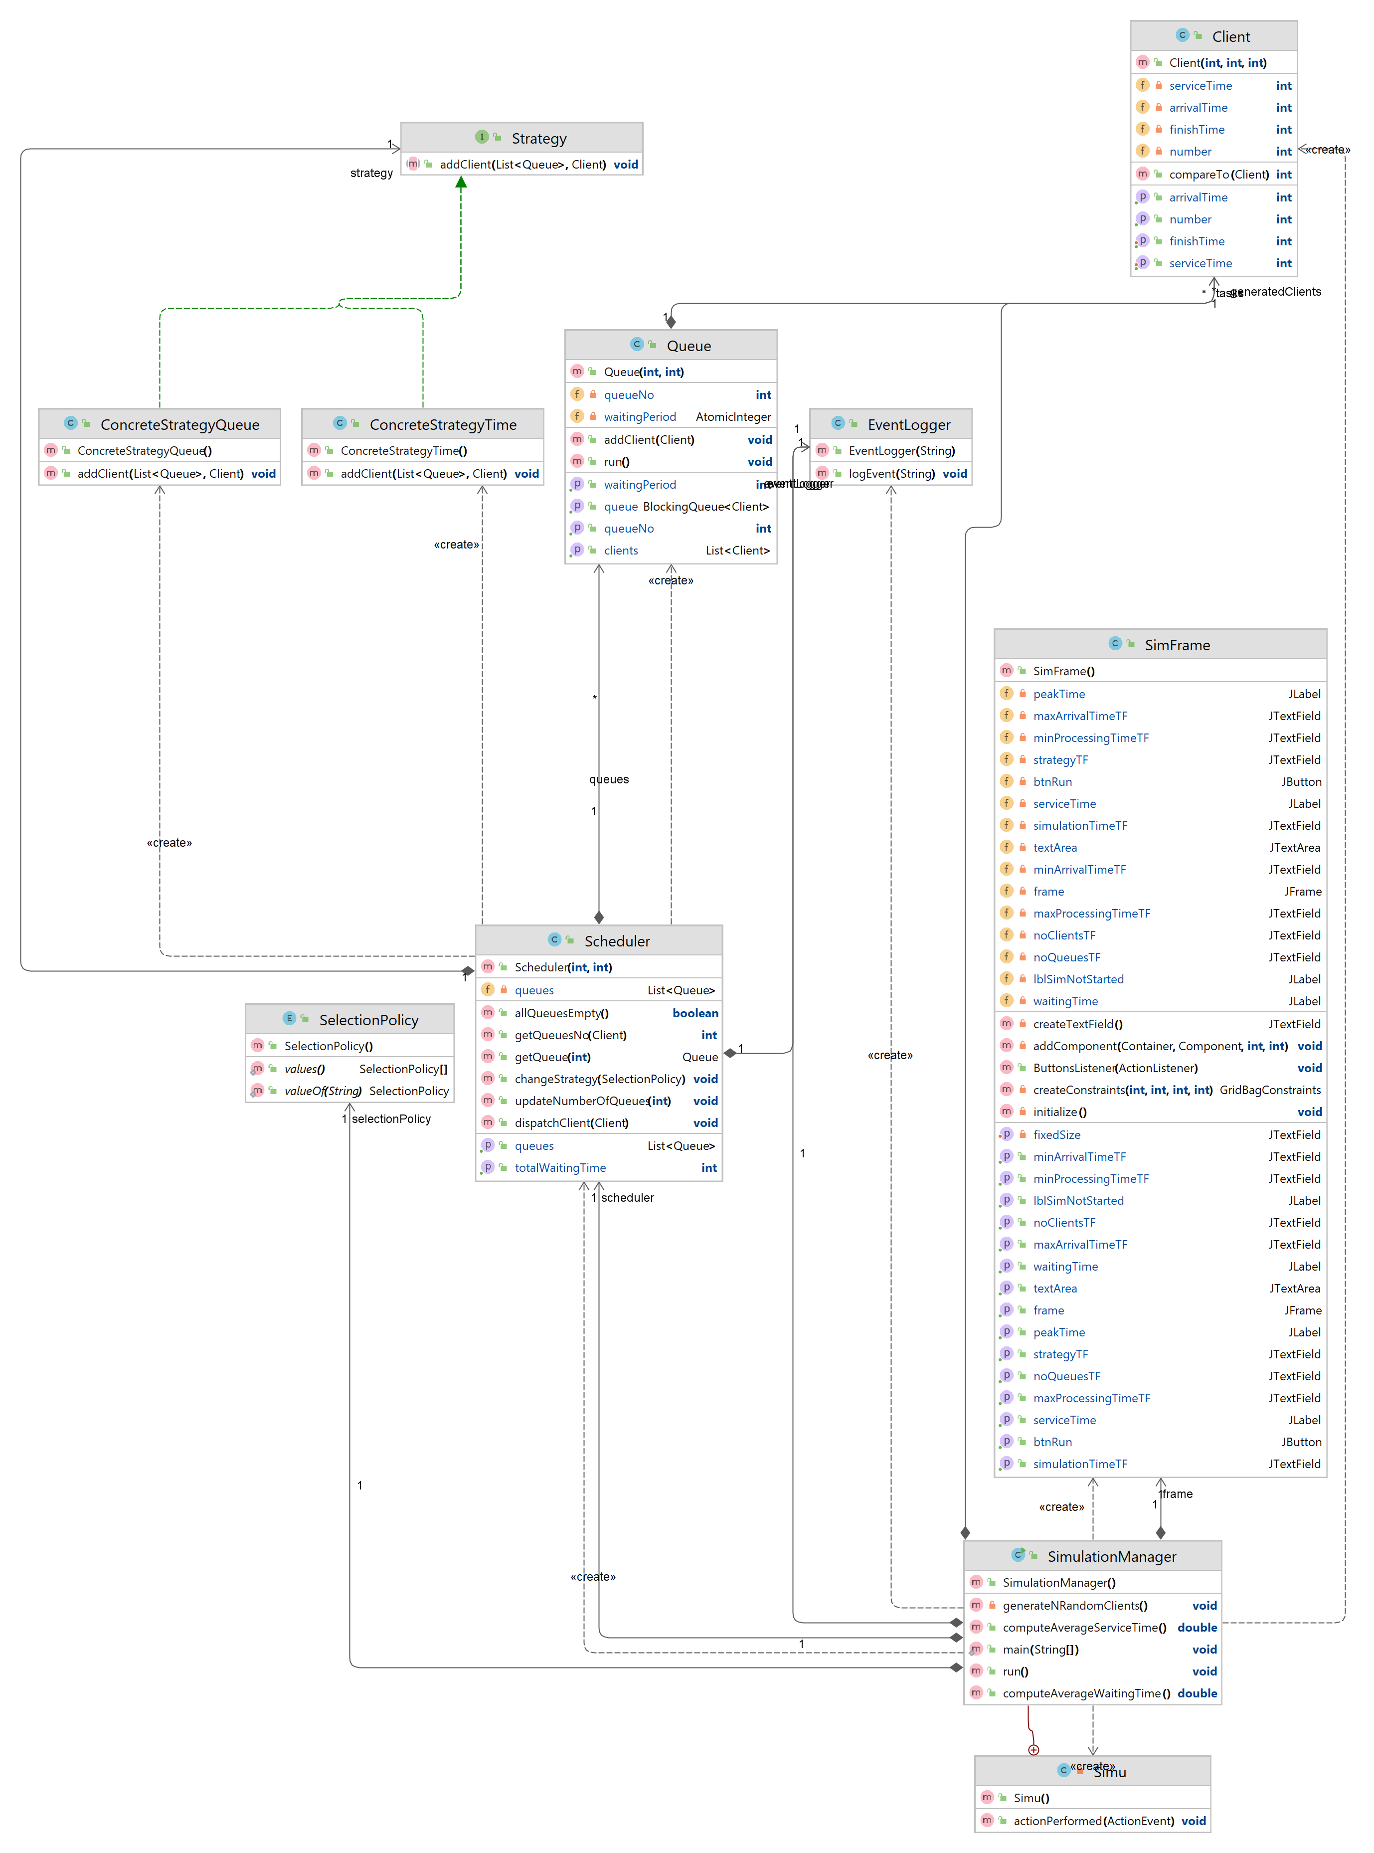

Implementare
În acest proiect, avem mai multe clase importante care formează baza aplicației de simulare a sistemului de cozi. Vom descrie fiecare clasă și metodele și câmpurile lor semnificative în continuare.
- Clasa Client: Această clasă reprezintă un client care intră în sistemul de cozi. Câmpurile sale includ:
- arrivalTime: timpul de sosire al clientului
- serviceTime: timpul necesar pentru a servi clientul
- number: numărul unic al clientului
- finishTime: timpul de finalizare al serviciului pentru client
Metodele acestei clase includ getteri și setteri pentru câmpurile menționate și metoda compareTo(), care este folosită pentru a compara doi clienți în funcție de timpul lor de sosire.
- Clasa ConcreteStrategyQueue: Această clasă implementează strategia de repartizare a clienților în cozi în funcție de numărul de clienți în fiecare coadă. Metoda sa principală este addClient(), care adaugă un client în coada cu cel mai mic număr de clienți.
- Clasa ConcreteStrategyTime: Această clasă implementează strategia de repartizare a clienților în cozi în funcție de timpul de așteptare în fiecare coadă. Metoda sa principală este addClient(), care adaugă un client în coada cu cel mai scurt timp de așteptare.
- Clasa Queue: Această clasă reprezintă o coadă de așteptare în sistem. Câmpurile sale includ:
- tasks: o colecție de tip BlockingQueue care stochează clienții din coadă
- waitingPeriod: timpul total de așteptare pentru toți clienții din coadă
- averageWaitingTime: timpul mediu de așteptare pentru clienții din coadă
- queueNo: numărul unic al cozii
Metodele acestei clase includ:
- addClient(): adaugă un client în coadă și actualizează timpul de așteptare
- run(): rulează procesul de servire a clienților din coadă
- getteri pentru câmpurile menționate și getClients(), care returnează o listă cu clienții din coadă
- Scheduler
Clasa principală care gestionează cozile și strategia de adăugare a clienților în cozi. Aceasta acceptă schimbarea strategiilor și gestionarea clienților în cozi.

- SelectionPolicy:
O enumerare care conține tipurile de politici de selecție: SHORTEST_QUEUE și SHORTEST_TIME.

- SimulationManager:
Clasa care gestionează simularea în ansamblu, cu parametri precum numărul de cozi, numărul de clienți, timpul de simulare, timpul de sosire al clienților și timpul de servire. Aceasta generează clienții aleatori și gestionează executarea simulării.

- Strategy:
O interfață care definește strategia pentru adăugarea clienților în cozi. Implementările concrete ale acestei interfețe stabilesc strategiile specifice.
Implementarea interfeței utilizator se face în pachetul gui, unde sunt create componentele grafice necesare pentru a permite utilizatorilor să interacționeze cu aplicația și să configureze simularea. Această interfață include elemente precum ferestre, butoane și câmpuri de text pentru a introduce parametrii de simulare și pentru a vizualiza rezultatele în timp realRezultate
- SimFrame: Aceasta este o clasă care se ocupă de crearea și gestionarea interfeței grafice (GUI) pentru simularea cozilor. Clasa utilizează Java Swing pentru a crea interfața grafică. Aceasta conține diverse componente vizuale, precum etichete, câmpuri de text, butoane și o zonă de text, pentru a permite utilizatorului să introducă parametrii necesari pentru simulare și pentru a afișa rezultatele. Clasa SimFrame oferă, de asemenea, metode pentru a obține și seta aceste componente și pentru a adăuga ascultători pentru evenimente, cum ar fi apăsarea butonului "Run".
- EventLogger: Aceasta este o clasă utilitară care se ocupă de înregistrarea evenimentelor într-un fișier. Clasa acceptă un nume de fișier în constructor și oferă o metodă "logEvent" pentru a adăuga un eveniment în fișier. Această metodă este sincronizată, ceea ce înseamnă că poate fi utilizată în siguranță de mai multe fire de execuție simultan. EventLogger este folosit pentru a scrie evenimente într-un fișier de jurnal, astfel încât să poată fi analizate ulterior sau pentru a verifica corectitudinea simulării.

Concluzii
După finalizarea acestui proiect, am dezvoltat o aplicație utilă și ușor de utilizat pentru a simula un sistem de cozi. Interfața grafică facilitează introducerea datelor, urmărirea execuției și extragerea informațiilor relevante, cum ar fi timpul de așteptare al clienților și perioadele de vârf.
Lucrând la acest proiect, am îmbunătățit abilitățile de programare în Java și am aprofundat înțelegerea conceptelor de programare orientată pe obiecte. De asemenea, am devenit mai familiarizați cu tehnici de construcție a interfețelor și am acordat o atenție sporită importanței diagramelor UML și a divizării problemelor complexe în subprobleme mai simple.
În ceea ce privește dezvoltările ulterioare, am putea adăuga mai mulți parametri pentru datele de intrare sau am putea explora algoritmi mai eficienți pentru alegerea cozilor, în funcție de timpul de servire al fiecărui client.
Pe lângă aceste aspecte, am învățat și importanța utilizării threadurilor în aplicații. Fiind capabili să executăm diferite operații simultan, putem optimiza timpul de procesare și eficientiza gestionarea resurselor. Prin aplicarea conceptelor de threaduri, am îmbunătățit capacitatea de a construi aplicații robuste și scalabile.
Această temă a oferit o excelentă oportunitate de a pune în practică cunoștințele de programare orientată pe obiecte, sintaxa limbajului Java și abordarea problemelor într-o manieră orientată pe obiect. Rezultatul final este o aplicație ușor de utilizat, care rulează în timp real și furnizează informații valoroase despre simularea sistemului de cozi.

Bibliografie
- https://en.wikipedia.org/
- http://docs.oracle.com/javase/6/docs/api/
- laboratoarele si cursurile de Programare Orientata Obiect
- http://www.stackoverflow.com

